
Escuela de Informática y Telecomunicaciones
Ingeniería en Informática · Capstone (PTY4614)
Informe Final
Proyecto APT · Fase 2: Desarrollo
Software Educativo: plataforma de apoyo docente alineada al currículum MINEDUC para pantallas interactivas
Estudiante: Alex Cayuqueo
Docente: Alex Zuñiga
Sede: San Joaquín
Repositorio: https://github.com/alcayuqueo/proyectCAPSTON
Aplicación en línea: https://software-educativo-azure.vercel.app
Fecha: octubre de 2026
Índice
Resumen 3
Abstract 3
1. Relevancia del proyecto APT 4
1.1 Origen y contexto 4
1.2 Problema y personas afectadas 4
1.3 Relevancia para la profesión 4
1.4 Aporte de valor 4
2. Objetivos 6
2.1 Objetivo general 6
2.2 Objetivos específicos y grado de cumplimiento 6
3. Metodología 7
3.1 Kanban individual 7
3.2 Fases y procedimientos 7
3.3 Pertinencia de la metodología 7
3.4 Uso de herramientas de inteligencia artificial 7
4. Desarrollo 8
4.1 Etapas del proyecto 8
4.2 Facilitadores 8
4.3 Dificultades y ajustes realizados 8
5. Solución desarrollada 10
5.1 Arquitectura y despliegue 10
5.2 Stack tecnológico 10
5.3 Modelo de datos 11
5.4 Casos de uso y diseño del backend 12
5.5 Funcionalidades 13
5.6 API REST 17
5.7 Seguridad 18
5.8 Pruebas 18
5.9 Rendimiento 19
5.10 Requisitos no funcionales 20
5.11 Control de versiones 21
5.12 Aplicación Android 21
6. Evidencias 23
7. Intereses y proyecciones profesionales 24
7.1 Relación con las competencias del perfil de egreso 24
7.2 Aporte del proyecto a mis intereses profesionales 24
7.3 Proyecciones laborales 24
8. Conclusions 25
9. Personal reflection 26
Referencias 27
Anexo A. Evidencias complementarias 28

Resumen
En Chile, los establecimientos educacionales públicos incorporan pantallas interactivas mediante proyectos de implementación tecnológica cuyas bases de licitación exigen un software educativo. Las soluciones que se ofrecen no están alineadas con la estructura curricular del MINEDUC, por lo que los equipos suelen usarse como un simple proyector. Software Educativo es una plataforma web y móvil que reúne en un solo lugar el currículum oficial, recursos y actividades para la pantalla interactiva, la planificación de clases y un modo presentación pensado para el aula.
Este informe presenta el resultado final de la Fase 2. El proyecto se desarrolló de forma individual con Kanban, y su alcance se amplió de un producto mínimo viable a un producto completo a partir de la retroalimentación del docente. La solución quedó publicada en internet (Vercel, Render y Supabase) y cuenta con inicio de sesión con JWT, los 324 objetivos de aprendizaje oficiales de Matemática y Lenguaje y Comunicación de 1° a 6° básico con su eje, recursos y actividades propios de cada docente, un planificador de clases completo y un modo presentación con videos incrustados y cronómetro; además, se generó la aplicación Android con Capacitor. La calidad se validó con 54 pruebas automatizadas (unitarias y de seguridad), pruebas de API, de datos y de interfaz, una auditoría de dependencias, Lighthouse (99–100 en rendimiento) y una prueba de carga en producción sin errores con 50 usuarios simultáneos. El diseño se documentó con un modelo entidad-relación y diagramas UML.
Palabras clave: software educativo, pantallas interactivas, currículum MINEDUC, Kanban, NestJS, React, PostgreSQL, seguridad, pruebas.

Abstract
In Chile, public schools buy interactive displays through technology projects, and the public tender documents ask for educational software. However, the available software is not aligned with the national curriculum of the Ministry of Education (MINEDUC), so teachers often use these displays only as a projector. Software Educativo is a web and mobile platform that brings the official curriculum, resources and activities for interactive displays, lesson planning and a presentation mode for the classroom together in one place.
This report presents the final results of Phase 2. I developed the project alone using Kanban. After feedback from my teacher, the scope changed from a minimum viable product to a complete product. The platform is online (Vercel, Render and Supabase) and includes secure login with JWT, the 324 official learning objectives for Mathematics and Language from 1st to 6th grade, resources and activities that each teacher can create, a complete lesson planner and a presentation mode with embedded videos and a timer. I also created the Android app with Capacitor. I checked the quality with 54 automated unit and security tests, API, data and interface tests, a dependency audit, Lighthouse (99–100 in performance) and a load test in production with no errors for 50 simultaneous users. The design is documented with an entity-relationship model and UML diagrams.
Keywords: educational software, interactive displays, MINEDUC curriculum, Kanban, NestJS, React, PostgreSQL, security, testing.

1. Relevancia del proyecto APT

1.1 Origen y contexto
La idea del proyecto surge de mi experiencia laboral en una empresa distribuidora de productos tecnológicos, desde la cual participo en licitaciones públicas para implementar pantallas interactivas en establecimientos educacionales. En este proceso intervienen tres actores: los establecimientos públicos, que participan en proyectos de implementación o mejoramiento tecnológico; los departamentos de educación (DAEM, DEM o Servicios Locales de Educación Pública), que levantan los requerimientos y evalúan las propuestas; y las empresas distribuidoras, que postulan con una oferta de hardware y software. Las bases técnicas suelen exigir, junto con las pantallas, un software educativo cuyo propósito es acercar a los docentes a estos equipos.
La situación se da en Chile, de forma transversal en establecimientos municipales, de Servicios Locales y particulares subvencionados de distintas comunas, que reciben equipamiento a través de licitaciones públicas. Se trata de salas de clases de enseñanza básica y media con pantallas táctiles de gran formato, normalmente con sistema Android, y docentes con poco tiempo para preparar material digital.

1.2 Problema y personas afectadas
Al revisar las alternativas ofrecidas en estas licitaciones se observa que ninguna está organizada según el currículum nacional (asignatura, nivel, eje y objetivo de aprendizaje), que es lo que el MINEDUC establece como aprendizajes mínimos en sus Bases Curriculares (Ministerio de Educación de Chile, 2018). El docente debe buscar el currículum en una fuente, el material en otra y preparar la clase a mano, por lo que la pantalla termina usándose como un proyector. El problema afecta a:
- Docentes de enseñanza básica: usuarios directos, que necesitan preparar clases alineadas al currículum en poco tiempo y sin conocimientos técnicos avanzados.
- Estudiantes de 6 a 12 años: destinatarios finales, que pierden las posibilidades de una clase interactiva y participativa.
- Sostenedores y establecimientos: invierten en equipamiento que no se aprovecha.
- Empresas distribuidoras: necesitan un software que cumpla con las bases técnicas y que realmente se use.

1.3 Relevancia para la profesión
El proyecto es relevante para la Ingeniería en Informática porque resuelve un problema real de adopción tecnológica con las herramientas de la disciplina: un modelo de datos que representa el currículum oficial, una arquitectura en capas desplegada en la nube, seguridad de la información, pruebas automatizadas y una interfaz pensada para su contexto de uso. Además, muestra el rol del ingeniero como puente entre una necesidad del sector público (la educación) y una solución tecnológica viable, con decisiones fundamentadas en mediciones, como las pruebas de rendimiento y la auditoría de seguridad.

1.4 Aporte de valor
El aporte de valor real del proyecto es una plataforma funcionando en internet que permite a un docente, en pocos minutos:
- Encontrar los objetivos de aprendizaje oficiales con su texto exacto, filtrando por asignatura, nivel y eje.
- Reunir recursos (videos de YouTube, archivos de Google Drive e imágenes) y actividades para la pantalla, propios o del catálogo.
- Armar la clase con su objetivo, recursos y actividades en orden.
- Proyectarla con un modo presentación de botones grandes, videos dentro de la diapositiva y cronómetro para cada actividad.
Para el contexto laboral, la plataforma puede ofrecerse junto con las pantallas en las licitaciones, cumpliendo el requisito de software de las bases técnicas con una solución alineada al currículum chileno. El modelo de negocio propuesto es freemium institucional: un plan gratuito para el docente, un plan Docente Pro y una licencia institucional por establecimiento, con un canal de venta a través de las empresas distribuidoras.

2. Objetivos

2.1 Objetivo general
Desarrollar una aplicación web e híbrida (Android) que integre el currículum del MINEDUC, recursos interactivos y actividades de aula, facilitando a los y las docentes el uso de pantallas interactivas en sus clases.

2.2 Objetivos específicos y grado de cumplimiento
Los objetivos específicos se precisaron en el informe de avance y se cumplieron como se resume en la Tabla 1. Los ajustes respecto de lo planificado se explican en la sección 4.3.
Tabla 1. Objetivos específicos y grado de cumplimiento.
Objetivo específico | Resultado final | Estado
OE1. Diseñar e implementar un modelo de datos que represente la estructura curricular del MINEDUC, recursos, actividades y planificaciones. | Modelo de 8 tablas en PostgreSQL con 4 migraciones versionadas. Representa asignatura, nivel, eje y OA, recursos y actividades del catálogo o de cada docente, y clases con sus recursos y actividades en orden. Row Level Security activado en todas las tablas. | Cumplido
OE2. Implementar un explorador curricular con búsqueda por asignatura, nivel o palabra clave. | Explorador con los 324 OA oficiales de Matemática y Lenguaje y Comunicación de 1° a 6° básico, filtros por asignatura, nivel y eje, y búsqueda por palabra clave. | Cumplido
OE3. Desarrollar un módulo de recursos y actividades que permita consultarlos, crearlos, editarlos y usarlos en clases. | Catálogo compartido de solo lectura y elementos propios de cada docente (crear, editar y eliminar). Los recursos se incrustan desde YouTube, Google Drive o un enlace de imagen, en lugar de subir archivos. | Cumplido con ajuste
OE4. Implementar un planificador de clases con inicio de sesión del docente. | Registro e inicio de sesión con JWT; crear, editar, duplicar y eliminar clases; cada docente accede solo a sus clases. Se agregó el modo presentación para la pantalla interactiva. | Cumplido y ampliado
OE5. Desplegar la solución y validar su calidad mediante pruebas. | Docker para ejecución local y publicación en la nube con despliegue automático. Pruebas unitarias, de integración, de interfaz, de seguridad y de rendimiento. | Cumplido y ampliado

El objetivo general se cumple con la aplicación web publicada y adaptable a pantalla interactiva, notebook y celular, y con la aplicación Android generada con Capacitor (sección 5.12).

3. Metodología

3.1 Kanban individual
El proyecto se desarrolló con Kanban (Anderson, 2010), un método ágil que organiza el trabajo como un flujo continuo de tareas visibles en un tablero y limita el trabajo en curso. Se adaptó a un equipo de un integrante, que asumió el desarrollo full stack, la documentación y la gestión del proyecto. El tablero se mantuvo en GitHub Projects con las columnas Backlog, Todo, In Progress y Done, y un límite de dos tareas en curso para terminar antes de empezar algo nuevo.

3.2 Fases y procedimientos
El trabajo siguió las tres fases de la asignatura. Dentro de la Fase 2, cada tarea del tablero pasó por el mismo procedimiento, que funcionó como definición de terminado:
- Planificar: la tarea se describe en el tablero con su alcance y la evidencia esperada.
- Desarrollar en incrementos: cada módulo se integra en un commit que compila por sí solo; los commits se vinculan con su tarjeta («Closes #6»), lo que da trazabilidad entre tablero, código y evidencias.
- Validar: antes de cerrar la tarea se ejecutan pruebas (de API, unitarias o de interfaz) y una revisión manual en el navegador.
- Publicar: cada git push despliega automáticamente el frontend en Vercel y el backend en Render; luego se verifica la aplicación en línea.
- Registrar evidencias: al cerrar la tarea se guardan capturas con un índice en el repositorio y se actualiza el README.
Se realizaron además instancias de monitoreo: el informe de avance, el diario de reflexión y la autoevaluación de la Fase 2, y las reuniones con el docente, cuya retroalimentación originó los principales ajustes.

3.3 Pertinencia de la metodología
Kanban era pertinente para este proyecto por tres motivos. Primero, al ser un proyecto individual, no requiere los roles ni las ceremonias de Scrum, pensadas para equipos. Segundo, su flujo continuo permite cambiar prioridades sin replanificar sprints, lo que fue clave cuando el alcance se amplió a un producto completo a mitad de la fase. Tercero, el tablero y el límite de trabajo en curso hicieron visible el avance real y obligaron a terminar cada funcionalidad, con sus pruebas y evidencias, antes de comenzar la siguiente. El resultado fue que todos los objetivos específicos se cumplieron dentro del semestre (Tabla 1).

3.4 Uso de herramientas de inteligencia artificial
Durante el desarrollo se utilizaron herramientas de asistencia basadas en inteligencia artificial para generar código, documentación y diagramas. Cada entrega fue revisada, integrada, probada y publicada por el estudiante, quien tomó las decisiones de alcance, priorización y diseño. Las pruebas automatizadas y la revisión en la aplicación publicada permitieron detectar y corregir defectos antes de integrarlos, como una ruta de error 500 cuando un objetivo no existía o un punto débil en el primer diseño del límite de intentos de inicio de sesión (sección 5.7).

4. Desarrollo

4.1 Etapas del proyecto
El proyecto avanzó en seis etapas (Tabla 2). Los identificadores de commit permiten revisar cada etapa en el repositorio.
Tabla 2. Etapas del proyecto.
Etapa y período | Actividades principales | Evidencias
1. Definición y diseño  agosto a septiembre | Propuesta, fundamentación, objetivos, metodología, mockup, plan de trabajo y carta Gantt (Fase 1). | Documentos de Fase 1 en el repositorio.
2. Base del sistema  27 al 30 de septiembre | Monorepo, Docker Compose, modelo de datos con Prisma, API con autenticación JWT y cinco módulos, frontend base conectado a la API y 15 pruebas de integración. | Commits 44b5572 a edbba7d; informe de avance.
3. Reajuste  1 al 20 de octubre | Retroalimentación del docente (de MVP a producto completo), tablero Kanban en GitHub Projects, README completo, diario de reflexión y autoevaluación. | Commits 9ab0c08 y 4eae34a; tablero.
4. Producto completo  20 al 24 de octubre | Inicio de sesión y registro; despliegue en Vercel, Render y Supabase; planificador completo; currículum oficial (324 OA); diseño adaptable; recursos y actividades propios; modo presentación. | Commits 676bd9f a 8bef3ac; capturas de los pasos 9 a 16.
5. Calidad y diseño  24 de octubre | Pruebas unitarias y de seguridad, auditoría de dependencias, Lighthouse, prueba de carga en producción, modelo ER y diagramas UML. | Commits b0e557e, c2f1fac, 978b0a2 y ddfc15e; docs/diagramas y docs/pruebas.
6. Cierre  25 al 30 de octubre | Aplicación Android con Capacitor (APK de 4,0 MB), informe final y preparación de la presentación. | Capturas del paso 17; este informe.

4.2 Facilitadores
- Conocimiento del contexto: mi trabajo en licitaciones de tecnología educativa me permitió entender el problema, a sus actores y lo que exigen las bases técnicas.
- Un solo lenguaje (TypeScript) en frontend y backend, que redujo la curva de aprendizaje en un proyecto individual.
- Herramientas con estructura y buena documentación: NestJS organiza la API en módulos; Prisma genera migraciones versionadas y consultas tipadas.
- Plataformas en la nube con plan gratuito y despliegue automático (Vercel, Render y Supabase), que permitieron publicar la aplicación desde la primera semana de octubre y validar en condiciones reales.
- El mockup de la Fase 1, que sirvió de guía para la interfaz.
- La retroalimentación del docente y las pruebas automatizadas, que compensaron la falta de revisión de pares.

4.3 Dificultades y ajustes realizados
La Tabla 3 resume las principales dificultades, cómo se abordaron y el ajuste que produjeron.
Tabla 3. Dificultades, forma de abordarlas y ajustes.
Dificultad | Cómo se abordó y ajuste realizado
Ampliación del alcance de MVP a producto completo a mitad de la fase, trabajando de forma individual. | Se reorganizó el trabajo en el tablero Kanban, con el backlog priorizado según el impacto en el uso de la aplicación y el diferenciador del proyecto (modo presentación). Los roles con panel de administración y la subida de archivos quedaron como proyección (sección 7.3).
Configuración del entorno: virtualización para Docker, bloqueos de seguridad de npm y un carácter invisible en el correo de Git que impedía asociar los commits a la cuenta. | Diagnosticar antes de actuar: se habilitó la virtualización, se autorizaron los scripts necesarios y se corrigió la configuración de Git, reescribiendo el historial sin perder fechas ni contenido.
Disponibilidad para la evaluación: depender del computador del estudiante para mostrar la aplicación. | Se publicó en la nube: Vercel (frontend), Render (backend) y Supabase (PostgreSQL). Docker se mantuvo para ejecutar el sistema localmente.
Migraciones detenidas en Supabase: el pooler de conexiones (puerto 6543) no admite migraciones. | Se separaron dos conexiones en Prisma: DATABASE_URL para la aplicación y DIRECT_URL (puerto 5432) para las migraciones.
Cargar el currículum oficial: el PDF de las Bases Curriculares dibuja fracciones en dos líneas, desplaza viñetas e incluye notas al pie. | Script de extracción con correcciones documentadas y una prueba automática de los datos (35 casos) que compara la cantidad de OA por nivel con el documento oficial.
Entidades Nivel y Unidad previstas en el avance. | Las Bases Curriculares organizan los OA por asignatura, nivel y eje; las unidades pertenecen a los Programas de Estudio. Se agregó el eje y se mantuvo la combinación asignatura y nivel, evitando sobrediseñar el modelo.
Almacenamiento de archivos (MinIO) previsto. | Se priorizó incrustar recursos desde YouTube y Google Drive: no requiere almacenamiento propio y aprovecha material abierto. Los enlaces solo aceptan direcciones http o https, por seguridad.
Rendimiento bajo carga: la capacidad se estancaba en unas 37 solicitudes por segundo. | Se diagnosticó una sola conexión a la base de datos (connection_limit=1) y se amplió a 5: la capacidad aumentó entre 20 y 30 % (sección 5.9).
Vulnerabilidades en dependencias: la auditoría encontró 1 crítica y 5 altas en producción. | Actualizaciones compatibles y versiones corregidas; las 4 moderadas restantes se justificaron como no explotables (sección 5.7).
Plan gratuito de Render: el servidor se suspende sin uso y tarda hasta un minuto en responder. | Se documentó en el README y en la aplicación. Antes de una demostración se abre la aplicación con anticipación.

5. Solución desarrollada

5.1 Arquitectura y despliegue
La solución sigue una arquitectura cliente-servidor en tres capas. El cliente (React) consume una API REST (NestJS) que concentra la lógica de negocio y accede a PostgreSQL a través de Prisma. El frontend se publica en Vercel como sitio estático, el backend en Render y la base de datos en Supabase (Figura 1). Cada git push a la rama principal vuelve a publicar ambos componentes.
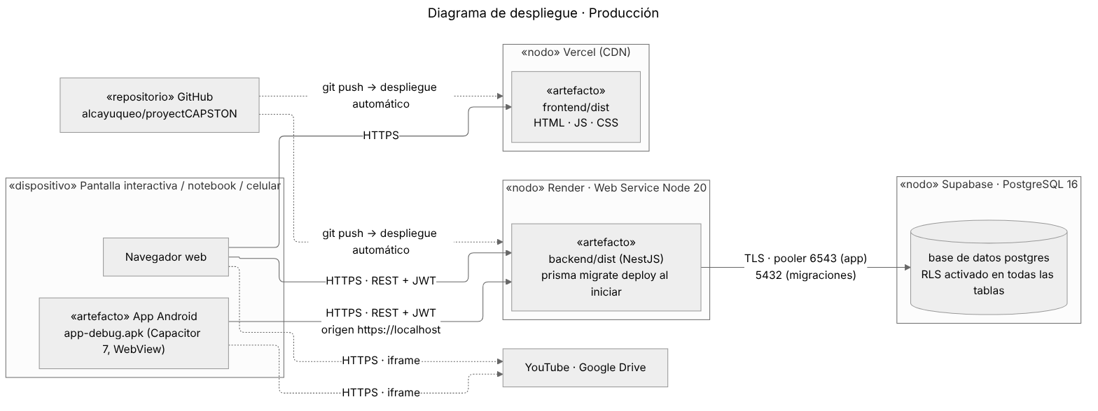
Figura 1. Diagrama de despliegue en producción.
La Figura 2 muestra los componentes de cada subsistema y sus interfaces. Los videos y archivos de YouTube y Google Drive se incrustan directamente desde el navegador, sin pasar por el backend.
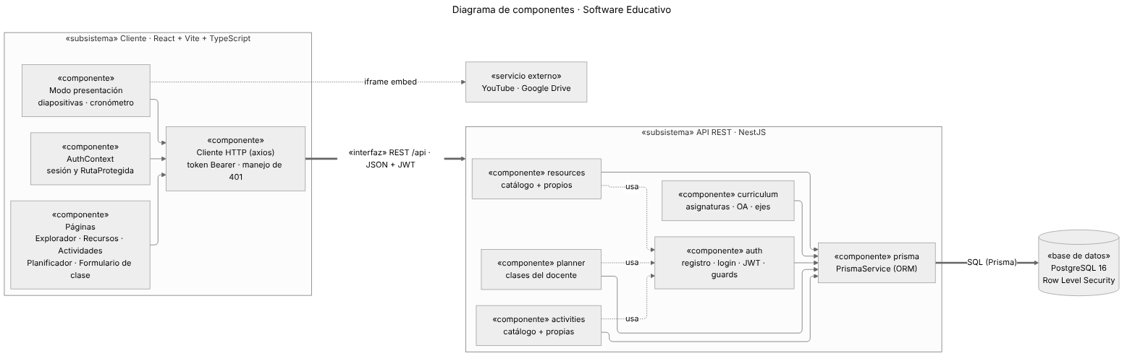
Figura 2. Diagrama de componentes.

5.2 Stack tecnológico
Tabla 4. Tecnologías y justificación.
Capa | Tecnología | Justificación
Frontend | React 18, Vite, TypeScript, Tailwind CSS | Interfaz por componentes, build optimizado (103 KiB comprimido) y diseño adaptable.
App móvil | Capacitor 7 | Genera la app Android desde el mismo código web.
Backend | NestJS 10 (Node.js), TypeScript | Módulos, inyección de dependencias, guards y validación integrados.
Datos | PostgreSQL 16, Prisma 5 | El currículum es relacional y jerárquico; migraciones versionadas y consultas parametrizadas.
Seguridad | JWT, bcrypt, Helmet, throttler, class-validator | Autenticación sin estado, contraseñas protegidas, encabezados HTTP, límite de intentos y validación de entradas.
Pruebas | Jest, supertest, Playwright, Lighthouse | Pruebas unitarias, de API, de interfaz en el navegador y de rendimiento.
Infraestructura | Docker Compose, Vercel, Render, Supabase, GitHub | Entorno local reproducible y publicación en la nube con despliegue automático.

5.3 Modelo de datos
El modelo final tiene ocho tablas (Figura 3). El currículum se organiza en ASIGNATURA (nombre y nivel) y OBJETIVO (código, texto oficial y eje); el código del OA es único dentro de cada asignatura. RECURSO y ACTIVIDAD tienen un autor opcional: si está vacío, el elemento pertenece al catálogo compartido; si tiene valor, es propio de un docente. Cada PLAN (clase) pertenece a un docente y trabaja un OA, y las tablas PLAN_RECURSO y PLAN_ACTIVIDAD guardan los recursos y actividades en orden, que es el orden de las diapositivas del modo presentación.
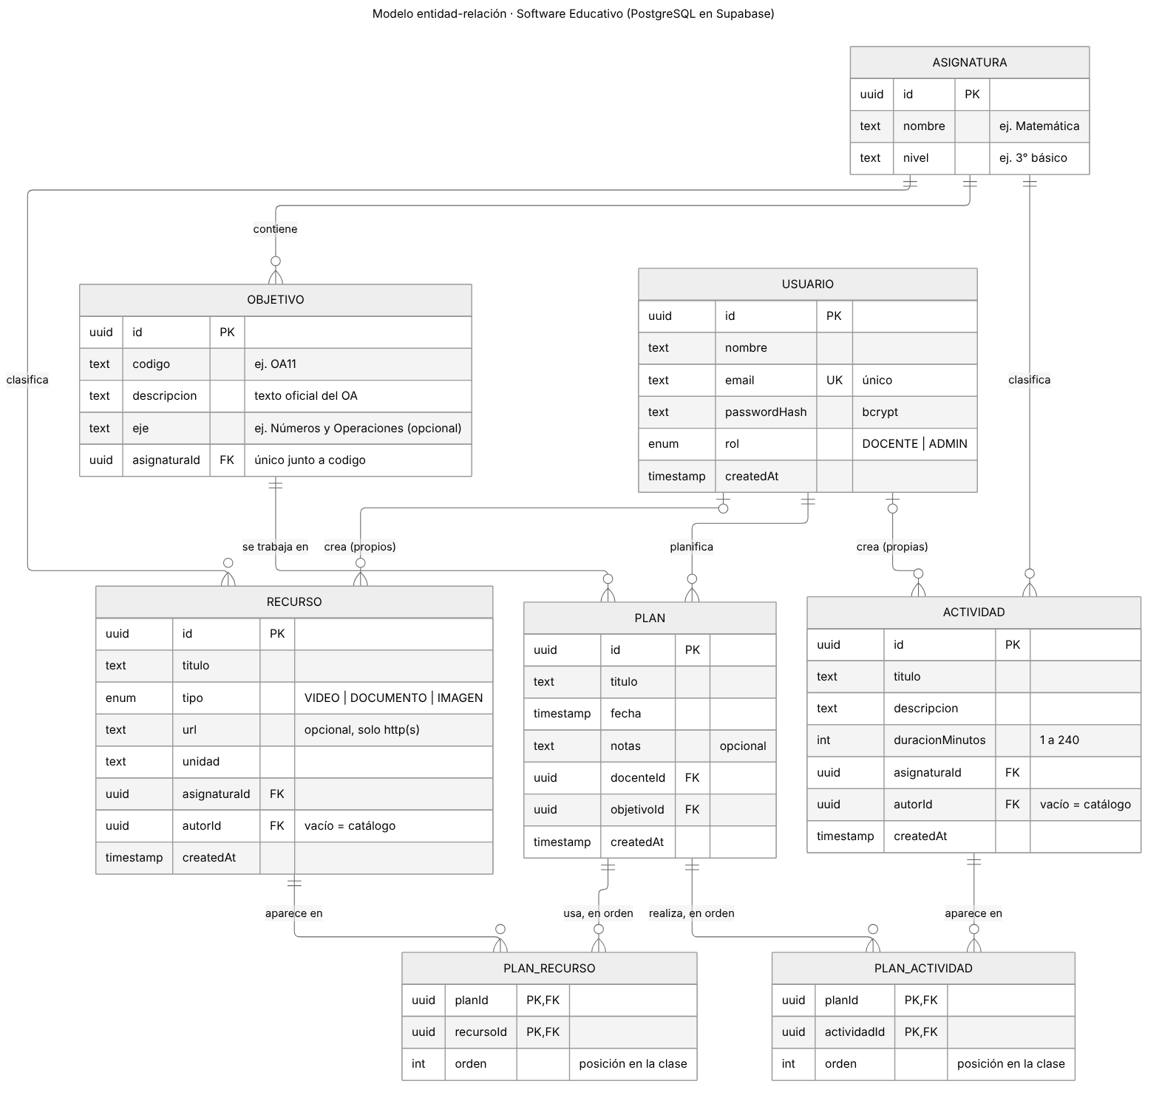
Figura 3. Modelo entidad-relación final.
La integridad se resuelve en la base de datos: al eliminar una clase se eliminan sus filas intermedias; al eliminar un recurso o una actividad, las clases que lo usaban se conservan y solo dejan de incluirlo. El esquema evolucionó mediante cuatro migraciones versionadas (inicial, planificador completo, eje del objetivo y autor de recursos y actividades), aplicadas sin pérdida de datos.

5.4 Casos de uso y diseño del backend
La Figura 4 muestra los casos de uso. El Visitante explora el currículum y el catálogo sin iniciar sesión; el Docente hereda esos casos y además gestiona sus recursos y actividades, planifica clases y las presenta. YouTube y Google Drive participan como sistema externo en la reproducción de recursos.
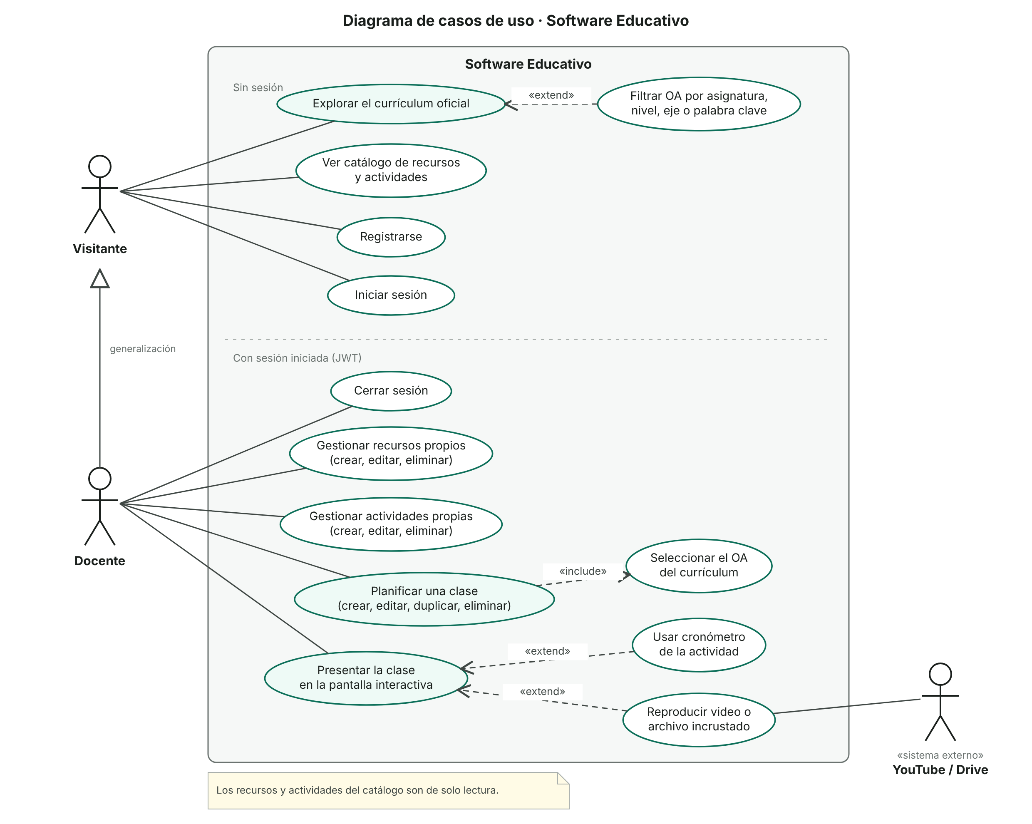
Figura 4. Diagrama de casos de uso.
El backend sigue el patrón Controller → Service → PrismaService en cada módulo (Figura 5). Los guards controlan el acceso: JwtAuthGuard exige sesión y OptionalJwtAuthGuard permite listados públicos que muestran más información con sesión. La regla de permisos del catálogo se concentra en un módulo compartido. El repositorio incluye además los diagramas de secuencia de inicio de sesión, creación de una clase y modo presentación, y el diagrama de DTO con sus reglas de validación (docs/diagramas).
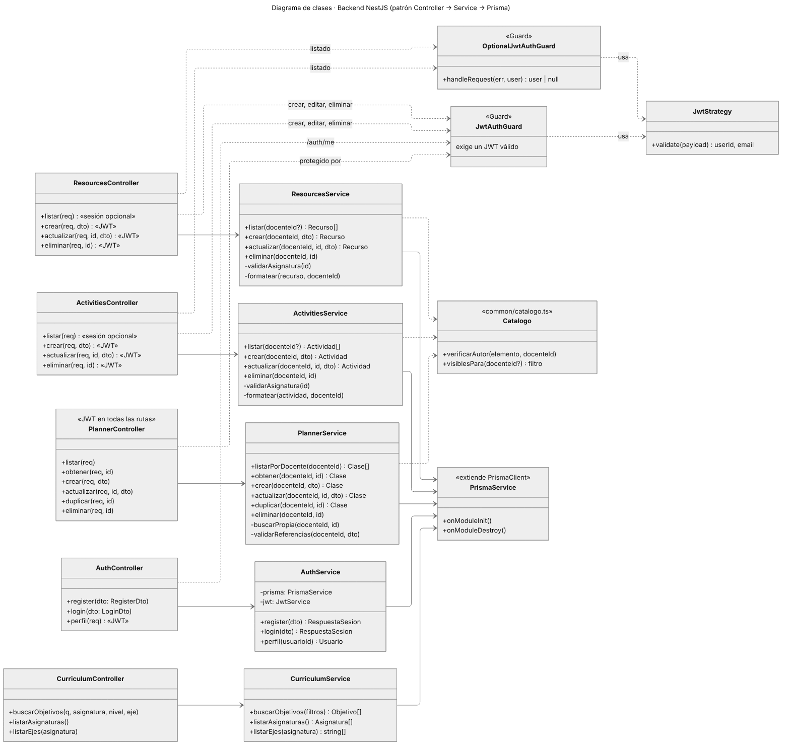
Figura 5. Diagrama de clases del backend.

5.5 Funcionalidades

Explorador curricular
Contiene los 324 OA oficiales de Matemática (146) y Lenguaje y Comunicación (178) de 1° a 6° básico, extraídos de las Bases Curriculares con su texto exacto y su eje. Permite filtrar por asignatura, nivel y eje, y buscar por palabra clave (Figura 6).
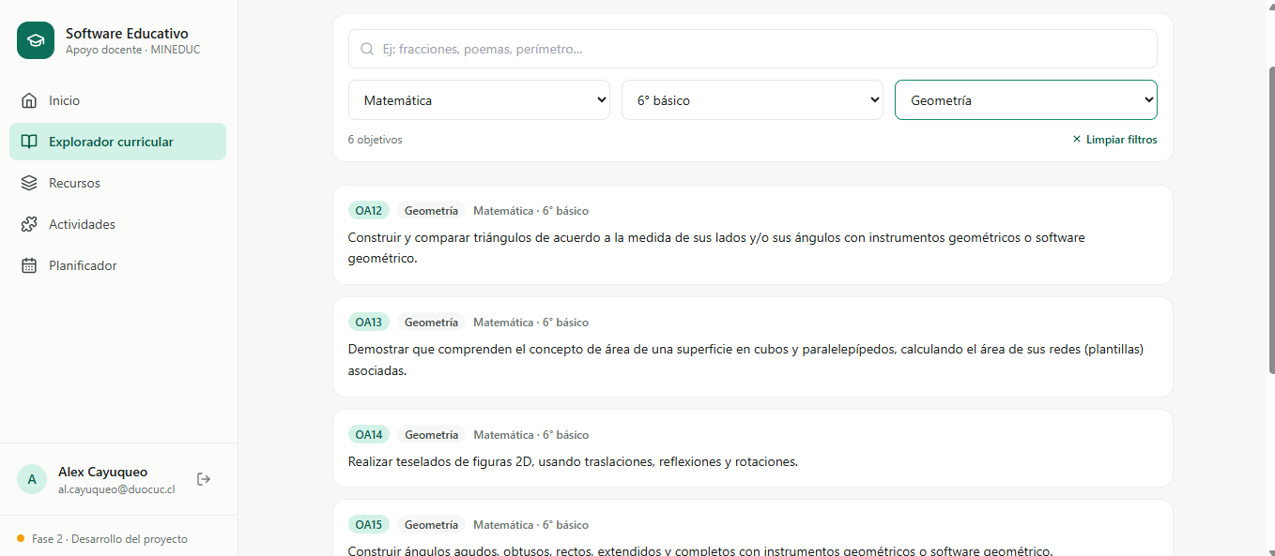
Figura 6. Explorador curricular en producción: Matemática, 6° básico, eje Geometría.

Recursos y actividades
Cada docente ve el catálogo compartido, de solo lectura, y sus elementos propios, que puede crear, editar y eliminar. Los formularios validan los datos en español y los enlaces solo aceptan direcciones http o https. Al eliminar un elemento se informa en cuántas clases se usa (Figura 7).
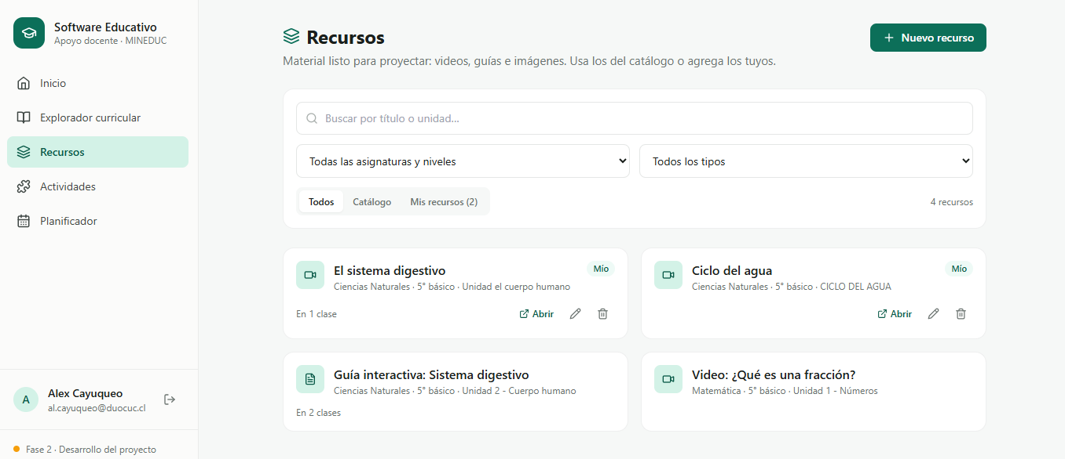
Figura 7. Recursos en producción: catálogo y recursos propios marcados como «Mío».

Planificador de clases
El docente crea clases con título, fecha, asignatura, OA (agrupados por eje), recursos y actividades en orden y notas. Puede editarlas, duplicarlas y eliminarlas con confirmación; la lista separa las próximas clases de las anteriores y calcula la duración total (Figuras 8 y 9).
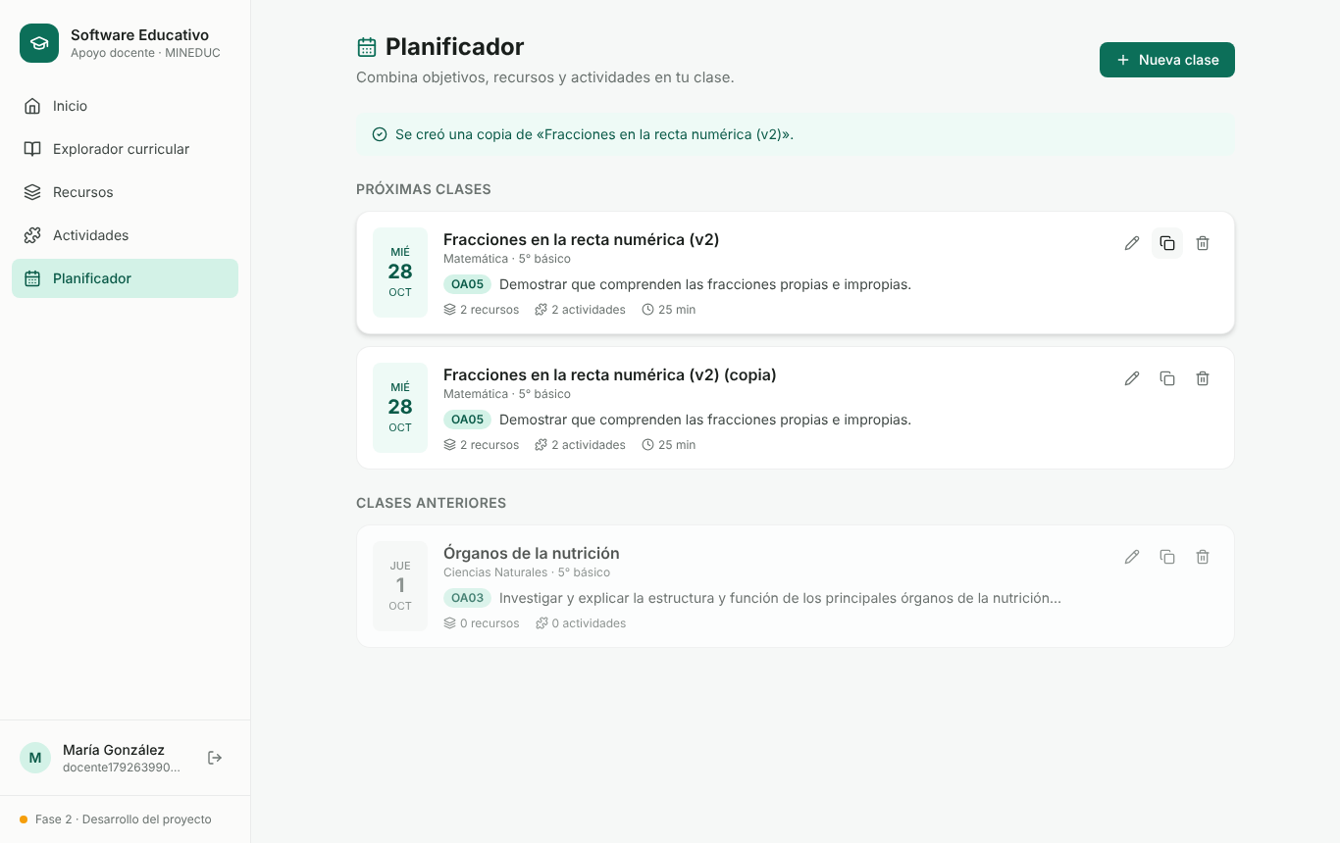
Figura 8. Planificador: lista de clases con sus acciones.
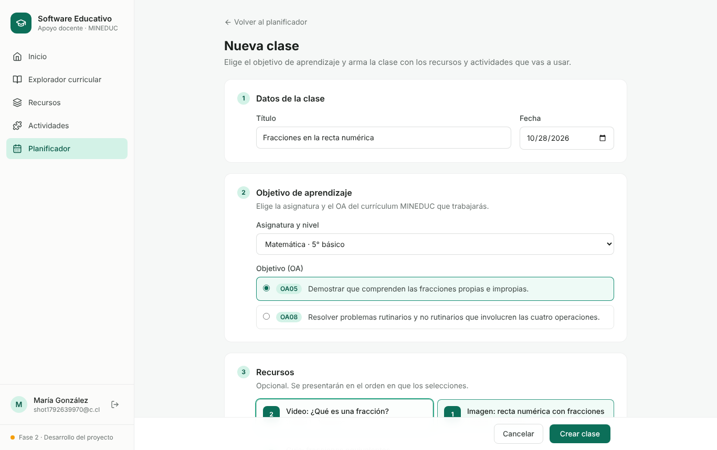
Figura 9. Formulario de nueva clase.

Modo presentación
Es el diferenciador del proyecto. Abre la clase en pantalla completa con diapositivas: portada con el objetivo y la agenda, cada recurso (los videos de YouTube y los archivos de Drive se reproducen dentro de la diapositiva), cada actividad con un cronómetro (iniciar, pausar, sumar un minuto y aviso «¡Tiempo!») y un cierre que recuerda el objetivo. Se navega con botones grandes para pantalla táctil, el teclado, controles de presentación o deslizando el dedo (Figuras 10 a 12).
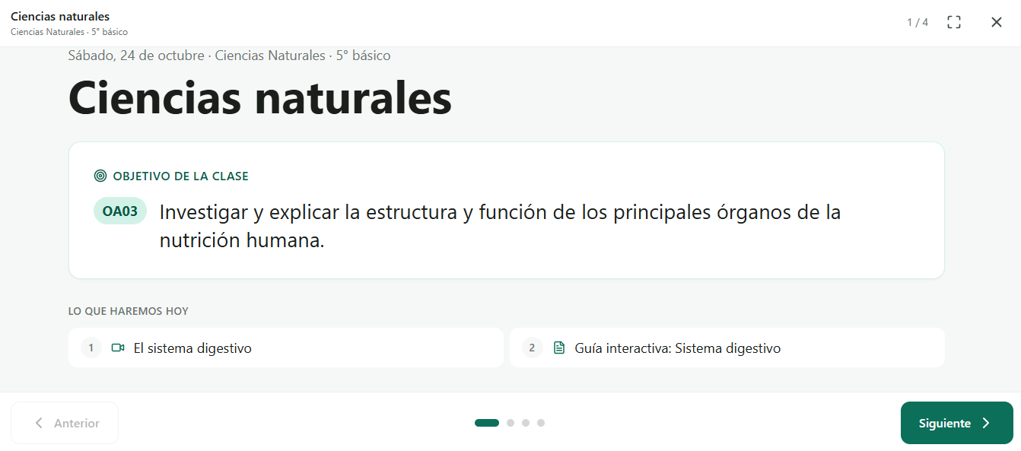
Figura 10. Modo presentación en producción: portada con el objetivo y la agenda de la clase.
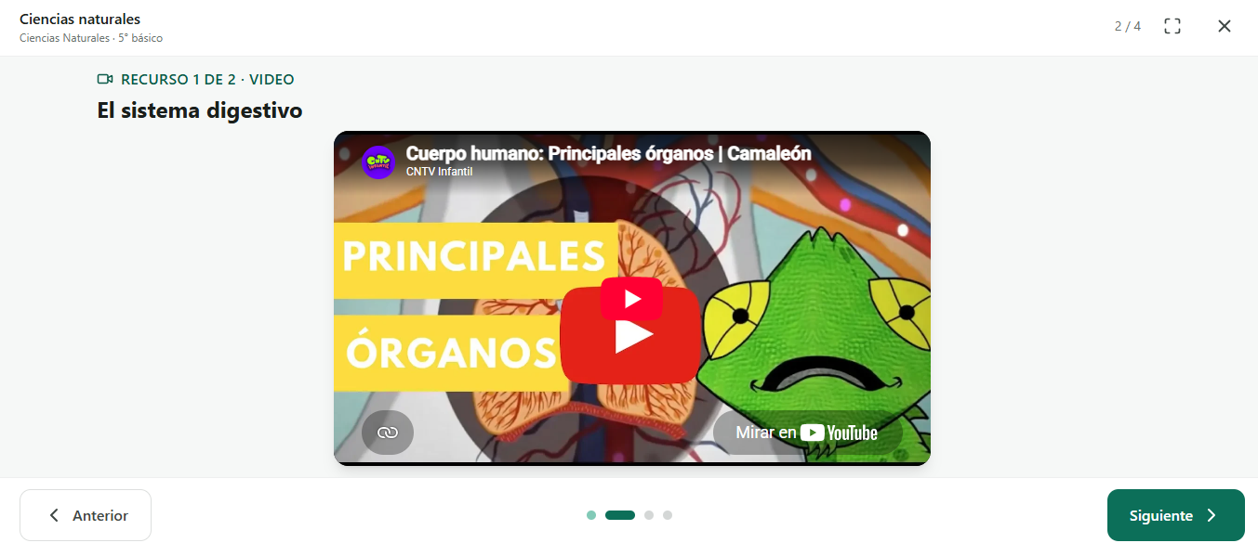
Figura 11. Video de CNTV Infantil incrustado en la diapositiva de un recurso.
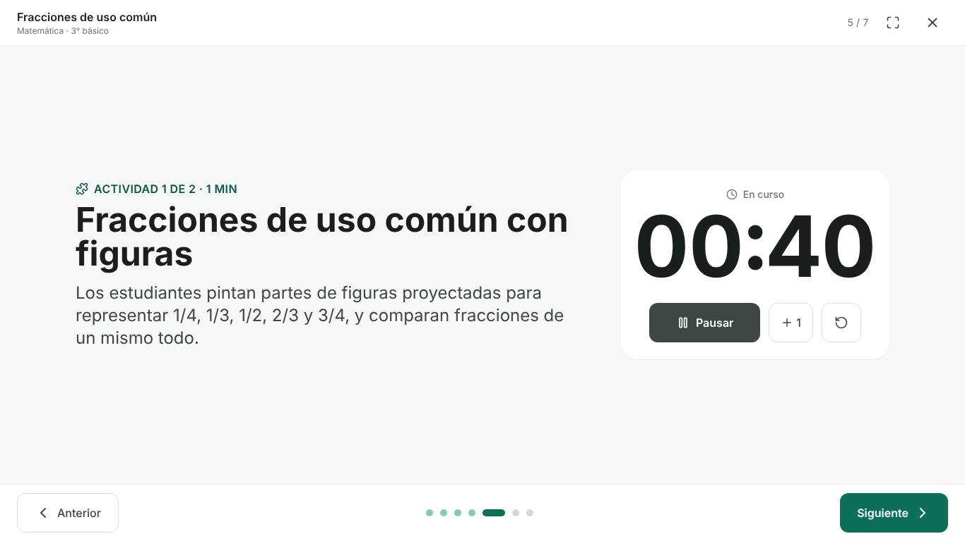
Figura 12. Diapositiva de actividad con cronómetro en curso.

Diseño adaptable
La interfaz se adapta a pantallas interactivas Full HD, notebooks, tablets y celulares. En pantallas pequeñas, la barra lateral se convierte en un menú desplegable y los formularios aparecen desde la parte inferior (Figura 13).
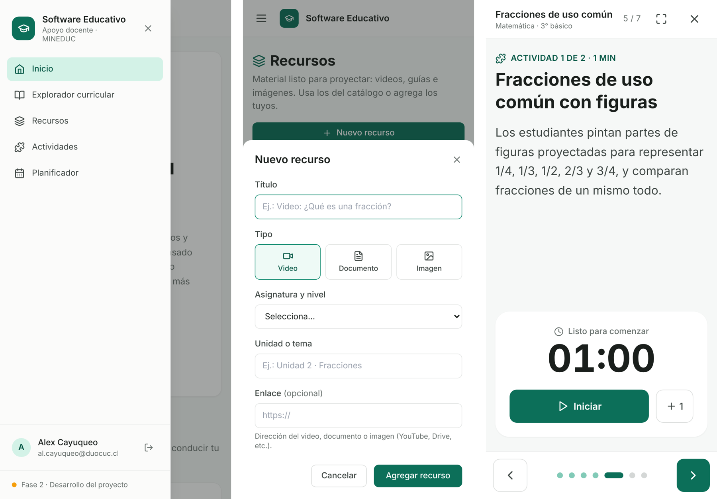
Figura 13. Menú, formulario de recurso y modo presentación en un celular.

5.6 API REST
La API expone 20 rutas bajo el prefijo /api (Tabla 5). Los listados del currículum y del catálogo son públicos; el resto exige un token JWT.
Tabla 5. Rutas de la API.
Módulo | Rutas | Acceso
auth | POST /auth/register · POST /auth/login · GET /auth/me | Público (máx. 10 intentos de login por minuto por correo) / JWT
curriculum | GET /curriculum/asignaturas · GET /curriculum/objetivos (filtros q, asignatura, nivel y eje) · GET /curriculum/ejes | Público
resources | GET /resources · POST /resources · PATCH /resources/:id · DELETE /resources/:id | Listado público (con sesión incluye los propios); el resto, JWT y solo el autor
activities | GET /activities · POST /activities · PATCH /activities/:id · DELETE /activities/:id | Igual que resources
planner | GET /planner · GET /planner/:id · POST /planner · PATCH /planner/:id · POST /planner/:id/duplicar · DELETE /planner/:id | JWT; cada docente solo accede a sus clases

5.7 Seguridad
La seguridad se diseñó a partir del OWASP Top 10 (OWASP Foundation, 2021). La Tabla 6 resume las medidas.
Tabla 6. Medidas de seguridad según OWASP Top 10.
Riesgo | Medida implementada
Control de acceso | Guards por ruta; cada consulta filtra por el docente del token (los datos de otra cuenta responden 404); catálogo de solo lectura (403); Row Level Security en Supabase.
Fallas criptográficas | Contraseñas con bcrypt; JWT HS256 con vencimiento de 7 días que rechaza tokens sin firma, alterados o vencidos; HTTPS con HSTS; el backend no arranca en producción sin JWT_SECRET.
Inyección | Consultas parametrizadas de Prisma; React escapa el texto que muestra; enlaces solo http(s); solo se incrustan YouTube y Drive a partir de su identificador.
Diseño y configuración | Validación con DTO que descarta campos no declarados (el cliente no puede asignar el autor); límite de 100 KB por solicitud; encabezados con Helmet; CORS solo para el frontend; Content-Security-Policy en Vercel.
Autenticación | Máximo 10 intentos de inicio de sesión por minuto por correo; misma respuesta y mismo tiempo si el correo no existe o la contraseña es incorrecta.
Componentes vulnerables | Auditoría con npm audit: en producción, de 1 crítica y 5 altas a 0 críticas y 0 altas.

Durante la revisión se detectó un punto débil en el primer diseño del límite de intentos: se calculaba por la IP leída de un encabezado que un atacante puede modificar. Se corrigió contando los intentos por correo, de modo que cambiar de IP no permite probar contraseñas contra una cuenta y los docentes que comparten la red de un colegio no se bloquean entre sí. Las cuatro vulnerabilidades moderadas que quedan en dependencias no son explotables en este sistema (afectan funciones que no se usan, como Server-Sent Events o la subida de archivos) y su corrección requiere migrar a nuevas versiones mayores, planificadas después de la presentación.

5.8 Pruebas
La Tabla 7 resume las pruebas realizadas. Las pruebas automatizadas quedan en el repositorio y se pueden repetir.
Tabla 7. Resumen de pruebas.
Tipo | Herramienta y alcance | Casos | Resultado
Unitarias | Jest: servicios de recursos y actividades, validaciones y configuración del secreto JWT. | 33 | 33/33
Seguridad | Jest y supertest sobre la API completa: tokens, fuerza bruta, encabezados, CORS, inyección, asignación masiva, cuerpos grandes y acceso a datos ajenos. | 21 | 21/21
Integración (API) | Python contra el backend real: autenticación y planificador, aislamiento entre docentes. Más 15 casos con curl en el avance. | 25 + 15 | 40/40
Datos | Python: cantidad de OA por nivel según las Bases, códigos, ejes y limpieza del texto. | 35 | 35/35
Interfaz | Playwright en el navegador: planificador; recursos y actividades; modo presentación; menú en celular. | 18 + 20 + 25 | 63/63
Rendimiento | Lighthouse (frontend) y prueba de carga de 1 a 50 usuarios en producción (API). | 4 + 4 niveles | Ver 5.9
Dependencias | npm audit en backend y frontend. | — | 0 críticas y 0 altas en producción

Además, se escribió una prueba de API de recursos y actividades (22 casos) para ejecutarla contra una base de datos local, y las 45 pruebas de interfaz de recursos, actividades y modo presentación se repitieron con la Content-Security-Policy activa, sin ningún bloqueo. La Figura 14 muestra la ejecución de las 54 pruebas de Jest en el equipo del estudiante.
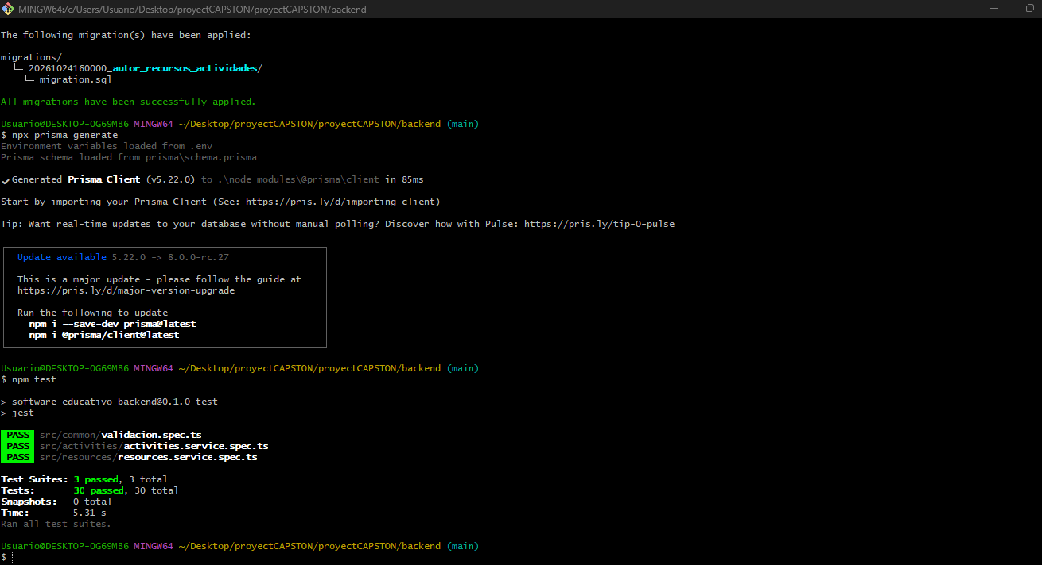
Figura 14. Ejecución de las 54 pruebas unitarias y de seguridad (npm test).

5.9 Rendimiento

Frontend
Se midió con Lighthouse sobre el build de producción, con los mismos encabezados y compresión que Vercel. En celular se simula un equipo de gama media con red 4G lenta.
Tabla 8. Resultados de Lighthouse.
Página | Dispositivo | Rendimiento | Accesibilidad | Buenas prácticas | SEO | LCP
Inicio | Celular | 99 | 100 | 100 | 100 | 1,6 s
Inicio | Escritorio | 100 | 100 | 100 | 100 | 0,4 s
Explorador | Celular | 100 | 100 | 100 | 100 | 1,4 s
Explorador | Escritorio | 100 | 100 | 100 | 100 | 0,4 s

API
Se ejecutó una prueba de carga contra la API publicada, desde Santiago, con 1, 10, 25 y 50 usuarios simultáneos y 200 consultas de lectura por nivel. La primera medición mostró que la capacidad se estancaba en unas 37 solicitudes por segundo, señal de que las solicitudes se atendían de a una. La causa era la configuración de la conexión a la base de datos (connection_limit=1), que se amplió a 5 (Tabla 9).
Tabla 9. Prueba de carga en producción, antes y después de la optimización.
Usuarios simultáneos | Solicitudes/s (antes → después) | p95 (antes → después) | Errores
1 | 5,5 → 5,7 | 197 → 189 ms | 0
10 | 39,2 → 47,2 | 430 → 345 ms | 0
25 | 35,8 → 46,8 | 1.017 → 762 ms | 0
50 | 37,2 → 44,1 | 1.495 → 1.245 ms | 0

No hubo errores en 1.600 solicitudes. El objetivo de que el 95 % de las respuestas tarde menos de 1 segundo se cumple hasta 25 usuarios haciendo solicitudes sin pausa; con 50, el p95 es de 1,25 s por el límite de CPU del plan gratuito de Render. Esa capacidad, cerca de 2.700 solicitudes por minuto, alcanza para varios cientos de docentes usando la plataforma a la vez, ya que planificar una clase genera del orden de 5 a 10 solicitudes por minuto.
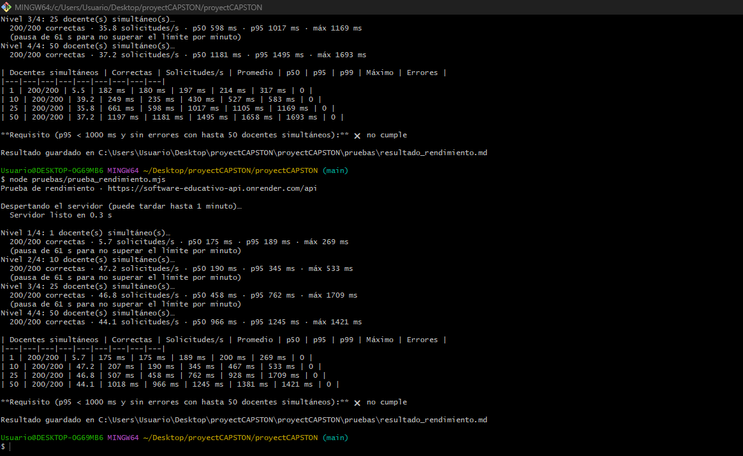
Figura 15. Segunda ejecución de la prueba de carga contra la API en producción.

5.10 Requisitos no funcionales
Tabla 10. Cumplimiento de los requisitos no funcionales.
Requisito | Evidencia | Estado
Seguridad | Sección 5.7; 21 pruebas de seguridad; auditoría de dependencias. | Cumplido
Rendimiento | Lighthouse 99–100; LCP de 1,4–1,6 s en celular; p95 de 762 ms con 25 usuarios simultáneos. | Cumplido hasta 25 usuarios sin pausa
Escalabilidad | API sin estado (JWT), base de datos gestionada y frontend en CDN; nuevas asignaturas se cargan con un script sin modificar el código. | Cumplido
Disponibilidad | Aplicación en línea con despliegue automático; 0 errores bajo carga. El plan gratuito suspende el backend sin uso. | Cumplido, con arranque en frío
Portabilidad | Funciona en navegador de 390 a 1920 px; Docker y docker-compose para ejecutarlo en otro equipo; app Android con Capacitor. | Cumplido
Usabilidad y accesibilidad | Botones grandes para pantalla táctil, teclado y gestos; mensajes en español; Lighthouse accesibilidad 100. | Cumplido

5.11 Control de versiones
El repositorio público tiene 37 commits con mensajes descriptivos, la mayoría con el formato tipo: descripción (feat, fix, docs y chore), y los que cierran una tarea del tablero la referencian («Closes #6»). El README documenta la ejecución local, las variables de entorno, la arquitectura, la API, el despliegue y el estado del proyecto; las carpetas docs/diagramas y docs/pruebas contienen el diseño y los resultados de las pruebas, y cada etapa tiene su carpeta de evidencias con un índice.
Tabla 11. Commits principales de la Fase 2 posteriores al informe de avance.
Commit | Fecha | Descripción
676bd9f | 20-10 | Inicio de sesión y registro en el frontend; base de datos en Supabase
120851b | 21-10 | Despliegue en Vercel, Render y Supabase
d616e98 | 22-10 | Planificador: crear, editar, duplicar y eliminar clases
db1f546 | 23-10 | OA oficiales de Matemática y Lenguaje de 1° a 6° básico con eje
0edc885 | 23-10 | Menú desplegable en celulares y tablets
b0e557e | 24-10 | Recursos y actividades propios; pruebas unitarias con Jest
52f0327 | 24-10 | Modo presentación con diapositivas, recursos incrustados y cronómetro
c2f1fac | 24-10 | Modelo ER y diagramas UML
978b0a2 | 24-10 | Seguridad reforzada; pruebas de seguridad y rendimiento
ddfc15e | 24-10 | Resultados de carga y optimización del pool de conexiones

5.12 Aplicación Android
La misma aplicación web se empaqueta como aplicación Android con Capacitor, que la ejecuta en una vista web nativa y permite instalarla en pantallas interactivas con sistema Android. La app apunta a la API publicada, que la autoriza en su configuración de CORS.
Para generarla se agregó la configuración de Capacitor al frontend (identificador cl.duocuc.softwareeducativo) y un archivo .env.android con la dirección pública de la API, ya que la app no cuenta con el proxy de Vite ni de Vercel. Los scripts npm run android:init, npm run build:android y npm run cap:open compilan el frontend, crean o actualizan el proyecto nativo y lo abren en Android Studio, donde se genera la APK (Figura 16).
Durante este paso se presentó una incompatibilidad: Android Studio Rabbit incluye Java 21 y superior, y la versión de Gradle que usa Capacitor 6 no funciona con él. Se resolvió actualizando a Capacitor 7 (Gradle 8.11.1) y seleccionando Java 21 en Android Studio.
La APK resultante pesa 4,0 MB. Se probó en el emulador de Android Studio (teléfono con API 37) contra la API publicada: explorador curricular, inicio de sesión, planificador con las clases del docente y modo presentación con un video de YouTube que se reproduce dentro de la diapositiva (Figura 17). La carpeta android/ se genera en cada equipo y no se sube al repositorio, y el procedimiento quedó documentado en el README.
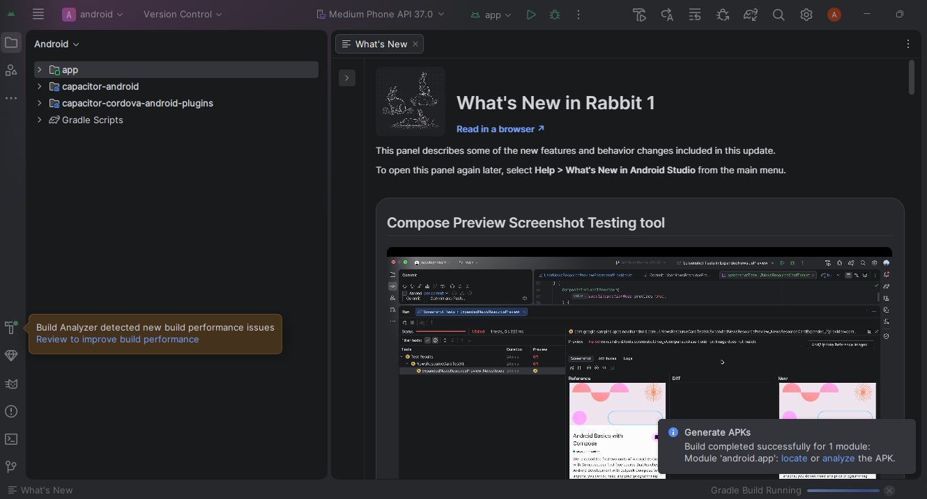
Figura 16. Android Studio: APK generada correctamente.
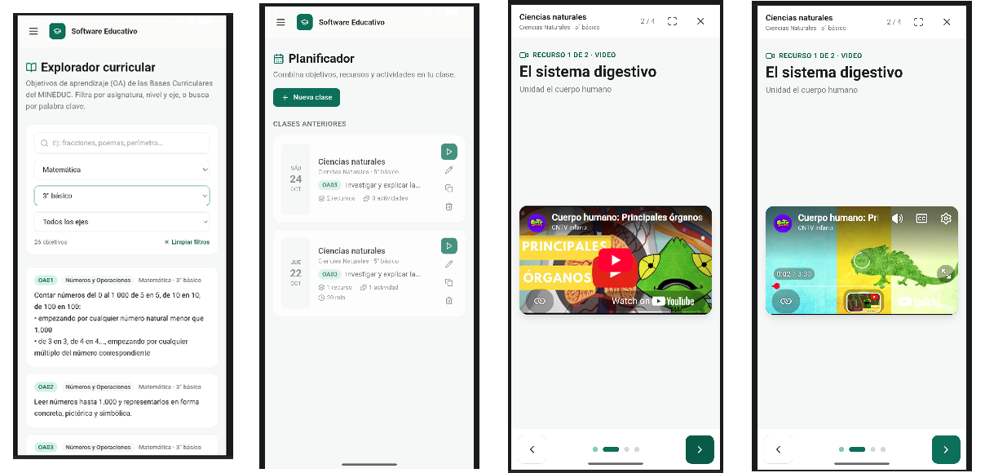
Figura 17. App Android en el emulador: explorador curricular, planificador, modo presentación y video en reproducción.

6. Evidencias
La Tabla 12 relaciona las evidencias comprometidas en la Fase 1 con su resultado final y su ubicación. Todas están disponibles en el repositorio público y en la aplicación en línea.
Tabla 12. Evidencias del proyecto.
Evidencia | Qué demuestra | Ubicación
Aplicación en línea | El cumplimiento del objetivo general: aplicación funcional de extremo a extremo. | https://software-educativo-azure.vercel.app
Repositorio Git público | El desarrollo incremental, la trazabilidad con el tablero y el aporte del estudiante (37 commits). | https://github.com/alcayuqueo/proyectCAPSTON
App Android (APK) | La versión Android generada con Capacitor y probada en el emulador (4,0 MB). | frontend/capacitor.config.json; capturas del paso 17
Código fuente | La implementación de backend, frontend y base de datos. | backend/, frontend/
Modelo de datos | Las 8 tablas, las 4 migraciones y la carga del currículum oficial. | backend/prisma/, docs/diagramas/01modeloer.png
Diagramas UML | Casos de uso, clases, secuencia, componentes y despliegue. | docs/diagramas/
Pruebas y resultados | Unitarias, de seguridad, de API, de datos, de interfaz y de rendimiento. | backend/src/**/*.spec.ts, pruebas/, docs/pruebas/
Requisitos no funcionales | Seguridad, rendimiento, escalabilidad, disponibilidad y portabilidad con evidencia. | docs/pruebas/README.md
Manual técnico | Instalación, ejecución con Docker, variables de entorno, API y despliegue. | README.md
Capturas por etapa | Más de 80 capturas con índice, desde el modelo de datos hasta la app Android. | Fase 2/Evidencias Proyecto/Capturas/
Documentos de la asignatura | Informe de avance, diario de reflexión, autoevaluación y guías. | Fase 1/ y Fase 2/

Las evidencias más representativas se incluyen en el cuerpo de este informe (Figuras 1 a 17) y en el Anexo A.

7. Intereses y proyecciones profesionales

7.1 Relación con las competencias del perfil de egreso
El proyecto se vincula con el área de desempeño de Desarrollo de Software y puso en práctica las competencias del perfil de egreso declaradas en la Fase 1 (Tabla 13).
Tabla 13. Competencias del perfil de egreso aplicadas.
Competencia | Cómo se aplicó en el proyecto
C2. Gestionar proyectos informáticos, ofreciendo alternativas para la toma de decisiones de acuerdo con los requerimientos de la organización. | Gestión con Kanban; repriorización del backlog al ampliarse el alcance; decisiones documentadas con alternativas (MinIO frente a recursos incrustados, Docker local frente a la nube) y riesgos (plan gratuito, trabajo individual).
C3. Construir modelos de datos para soportar los requerimientos de la organización. | Modelo relacional de 8 tablas que representa el currículum oficial, el catálogo frente a los elementos propios y las clases ordenadas; 4 migraciones sin pérdida de datos; carga y validación de 324 OA; Row Level Security.
C4. Desarrollar una solución de software utilizando técnicas que permitan sistematizar el proceso de desarrollo y mantenimiento. | Arquitectura en capas y por módulos, control de versiones con trazabilidad, despliegue automático, pruebas automatizadas, seguridad según OWASP y documentación técnica con diagramas UML.
C5. Comunicarse de forma oral y escrita usando el idioma inglés en situaciones sociolaborales. | Abstract, conclusiones y reflexión personal en inglés en los informes; presentación del proyecto en inglés en la asignatura de inglés (EA2).

7.2 Aporte del proyecto a mis intereses profesionales
Al comenzar la asignatura declaré mi interés en el desarrollo de software full stack con impacto social, en particular en educación, y en fortalecer la arquitectura de software y el despliegue con contenedores. El proyecto confirmó ese interés: trabajar en un problema que veo en mi trabajo, en licitaciones de tecnología educativa, me motivó a construir una solución que pueda servir a docentes reales.
El proyecto también amplió mis intereses. Descubrí que me interesan la seguridad de aplicaciones (diseñar controles, auditarlos y corregir mis propios errores, como el del límite de intentos) y la calidad y el rendimiento medidos con datos: diagnosticar un cuello de botella en producción a partir de una prueba de carga fue uno de los aprendizajes más valiosos. Además, publicar la aplicación en la nube con despliegue automático me acercó a las prácticas de DevOps.

7.3 Proyecciones laborales
A corto plazo, me proyecto como desarrollador full stack en proyectos de tecnología educativa o del sector público, donde puedo aportar tanto la parte técnica como el conocimiento del proceso de licitación. En lo inmediato, quiero presentar Software Educativo en mi empresa como complemento de las pantallas interactivas en las licitaciones y buscar un piloto con un establecimiento.
Los temas que me gustaría seguir profundizando, que coinciden con la proyección de la plataforma, son:
- Producto: roles con panel de administración del establecimiento, carga del currículum de todas las asignaturas y niveles, y subida de archivos.
- Seguridad: recuperación de contraseña, registro de eventos de seguridad y tokens de corta duración.
- Infraestructura en la nube: escalar la API con varias instancias, servidores más cercanos a Chile y una certificación en la nube.

8. Conclusions
The general goal of the project was achieved. Software Educativo is online and helps teachers use interactive displays with the official Chilean curriculum. Teachers can find the 324 official learning objectives for Mathematics and Language from 1st to 6th grade, create their own resources and activities, plan lessons and present them in the classroom with embedded videos and a timer. All the specific objectives were completed, some of them with adjustments that I explained in this report.
The change from a minimum viable product to a complete product was the biggest challenge, because I worked alone. Kanban helped me a lot: I could change priorities without losing control, and I finished each feature with its tests and evidence before starting the next one. Publishing the application in the cloud early was also a good decision, because I could test it in real conditions.
Quality was an important part of the project. I wrote 54 automated unit and security tests, tested the API, the data and the user interface, and measured performance in production. These tests helped me find real problems, for example a weak point in my first design of the login limit and a database connection limit that made the API slower. Some features are still future work, such as user roles with an administration panel and file uploads, but the platform is ready to be used and improved.

9. Personal reflection
This project was the most complete work I have done in my career. At the beginning I thought programming would be the hardest part, but I learned that planning, testing and making decisions are just as important. When my teacher asked for a complete product, I felt worried because I was working alone. Organizing the work in small steps and checking every result gave me confidence.
I also learned to accept and fix my own mistakes. The security tests showed that my first idea for the login limit was not safe, and the load test showed that the database configuration was slowing down the system. Finding these problems with data, and not by guessing, was a valuable lesson for my professional life.
As an area for improvement, I want to work more regularly during the week, because I did a large part of the work in a few long sessions. I also want to keep studying security and cloud infrastructure. Finally, this project confirmed my interest in full stack development with social impact. I see this problem in my job every day, and now I have a real solution that I would like to offer to schools.

Referencias
Anderson, D. J. (2010). Kanban: Successful evolutionary change for your technology business. Blue Hole Press.
Google. (s. f.). Web Vitals. web.dev. https://web.dev/articles/vitals
Ministerio de Educación de Chile. (2018). Bases Curriculares Primero a Sexto Básico (1.ª ed.). Unidad de Currículum y Evaluación. https://www.curriculumnacional.cl/614/articles-22394_bases.pdf
NestJS. (s. f.). Documentation. https://docs.nestjs.com
OWASP Foundation. (2021). OWASP Top 10: 2021. https://owasp.org/Top10/
Pantaleo, G. (2015). Ingeniería de software. Alfaomega.
Prisma. (s. f.). Prisma documentation. https://www.prisma.io/docs
Project Management Institute. (2017). Guía de los fundamentos para la dirección de proyectos (Guía del PMBOK) (6.ª ed.). Project Management Institute.
React. (s. f.). React documentation. https://react.dev
Sommerville, I. (2011). Ingeniería de software (9.ª ed.). Pearson.

Anexo A. Evidencias complementarias
Las evidencias completas, organizadas por etapa con su descripción, se encuentran en el repositorio. A continuación se incluyen las más representativas que no aparecen en el cuerpo del informe.
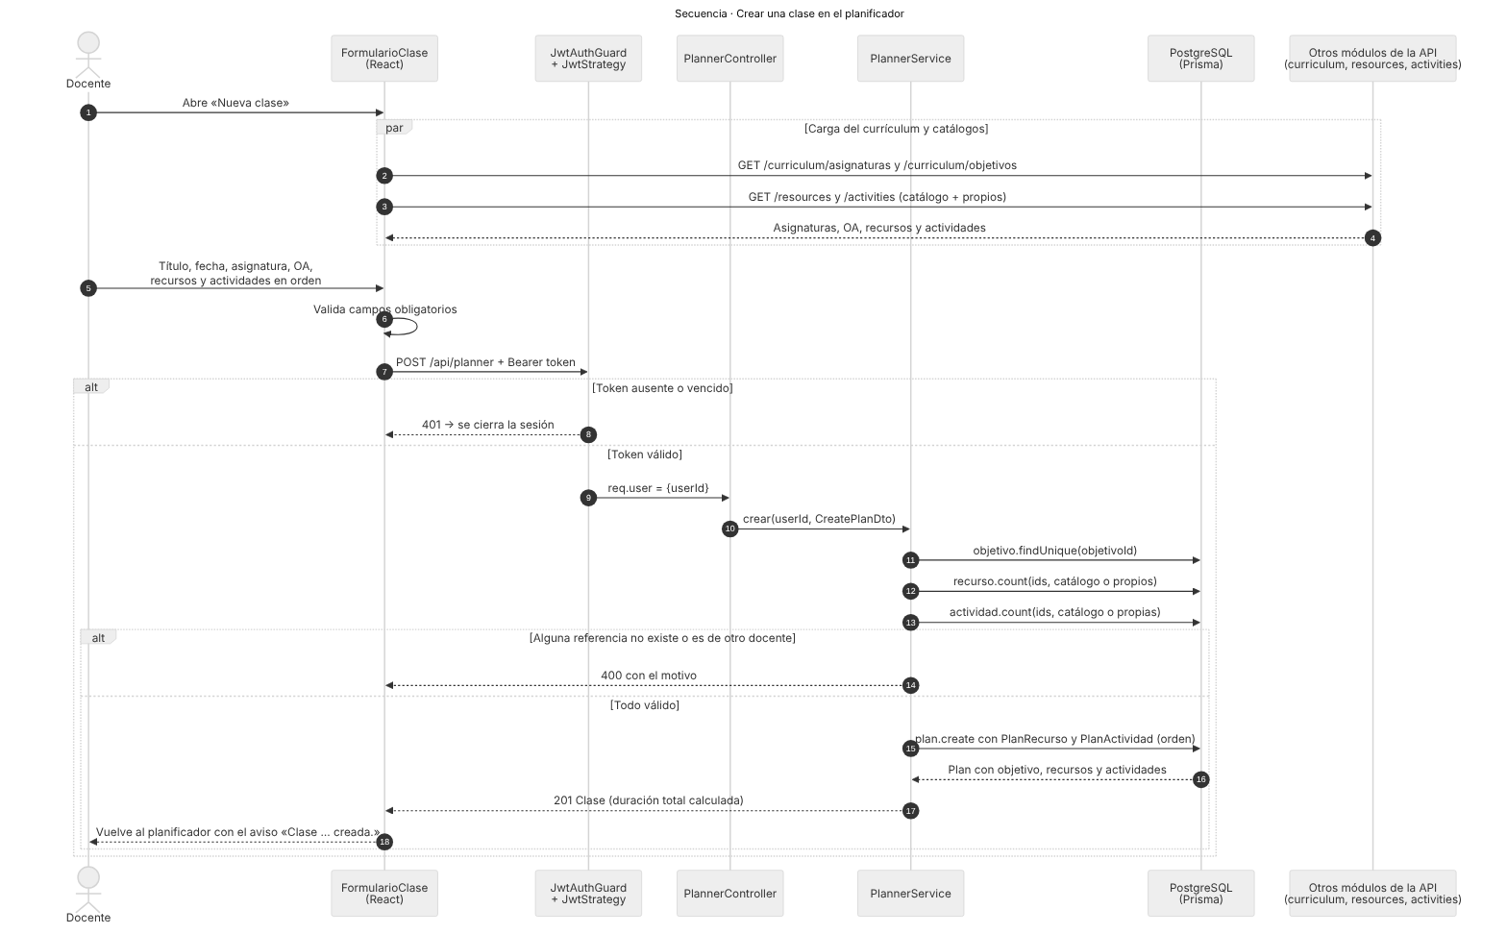
Figura 18. Diagrama de secuencia: crear una clase en el planificador.
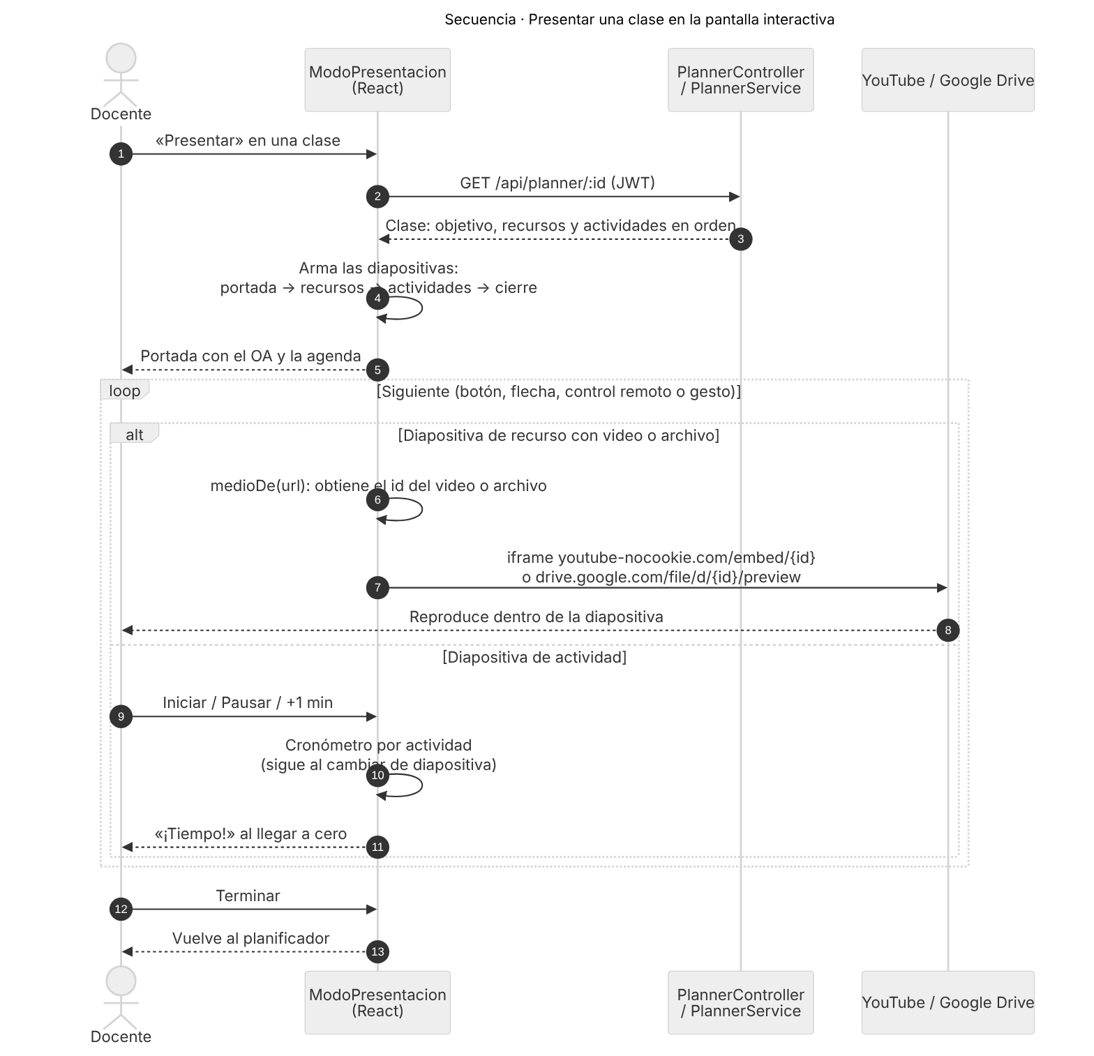
Figura 19. Diagrama de secuencia: presentar una clase en la pantalla interactiva.
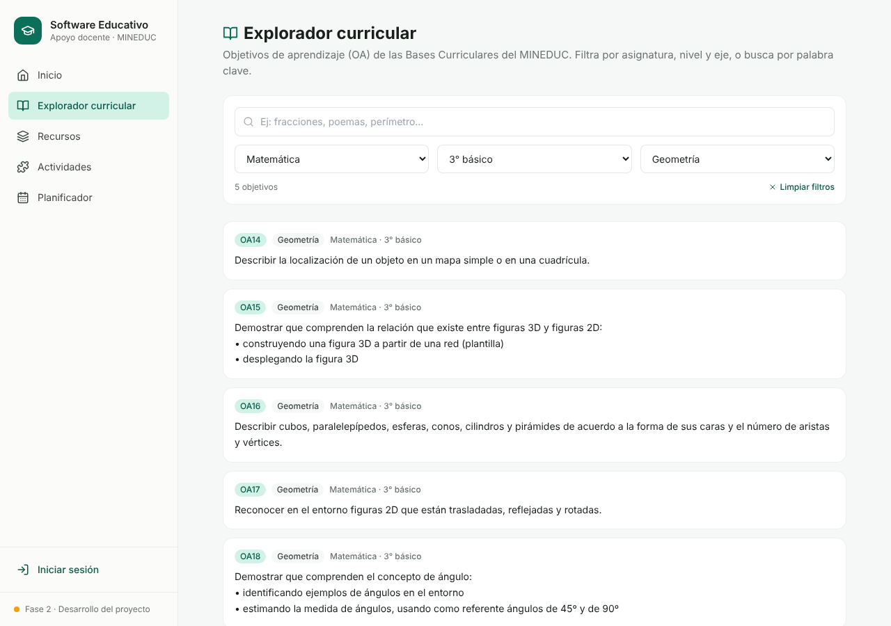
Figura 20. Currículum oficial: OA de Geometría de 3° básico con sus viñetas.
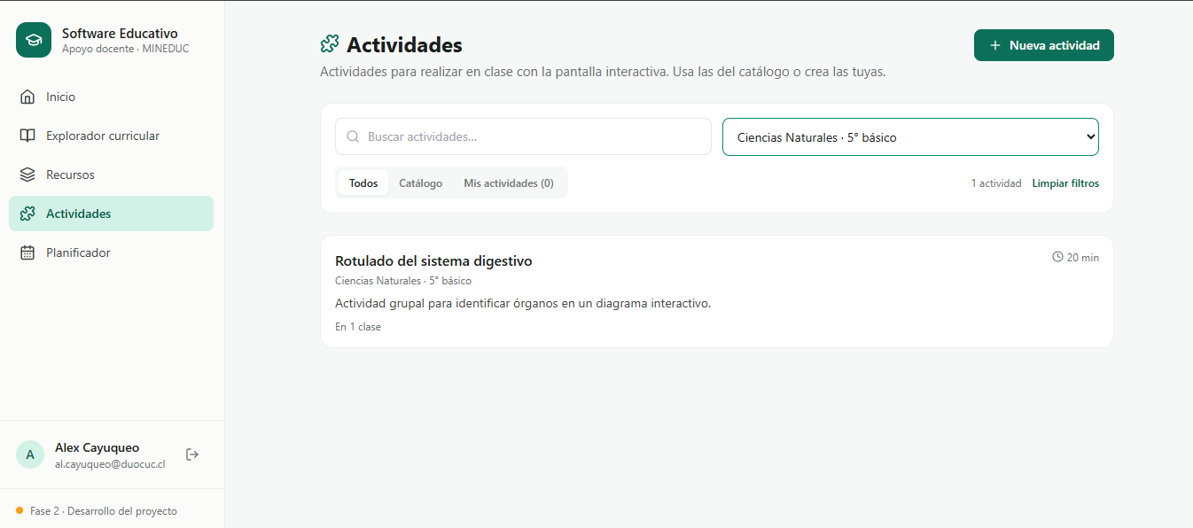
Figura 21. Actividades en producción filtradas por Ciencias Naturales, 5° básico.
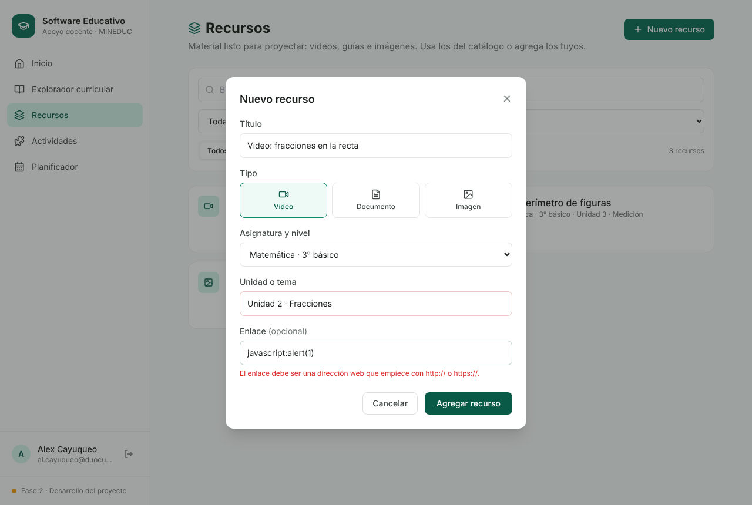
Figura 22. Validación del formulario de recursos: se rechaza un enlace javascript:.
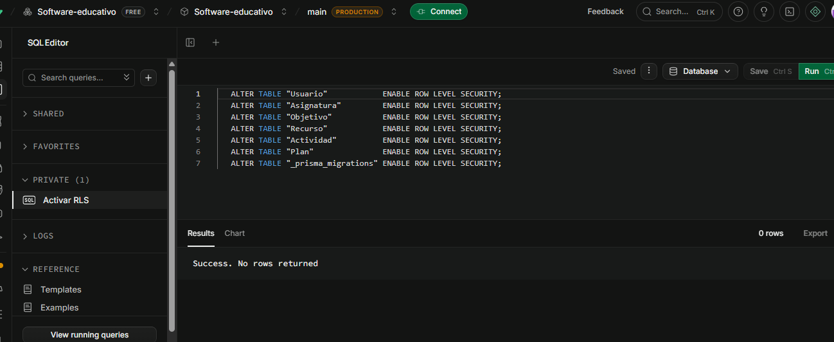
Figura 23. Row Level Security activado en todas las tablas de Supabase.
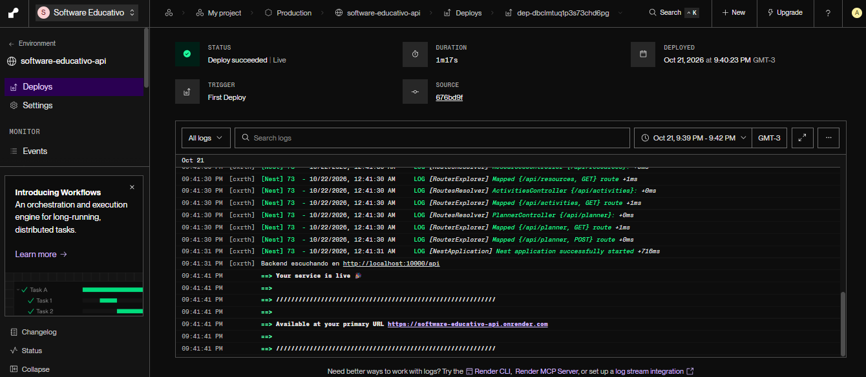
Figura 24. Despliegue exitoso del backend en Render.
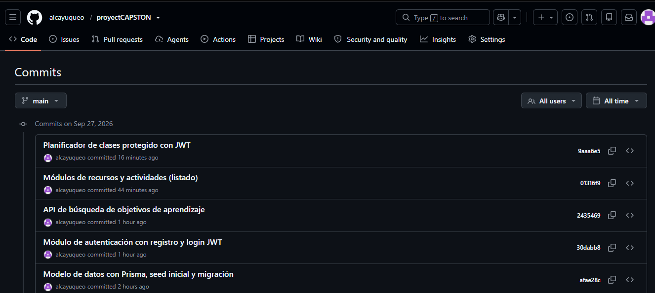
Figura 25. Historial de commits asociado a la cuenta del estudiante en GitHub.

